소니
- 사업
도쿄 미나토구 위치
자본금 30억엔

종업원수
엔터테인먼트 테크놀로지 & 서비스: 약 38,400명(2023년 4월 1일자)
소니 주식회사: 약 9,000명(2023년 4월 1일자) ※출향자를 포함하며, 수입출향자 제외

매출액
2022년 2조 4,760억엔(소니그룹의 엔터테인먼트 테크놀로지 & 서비스 분야)

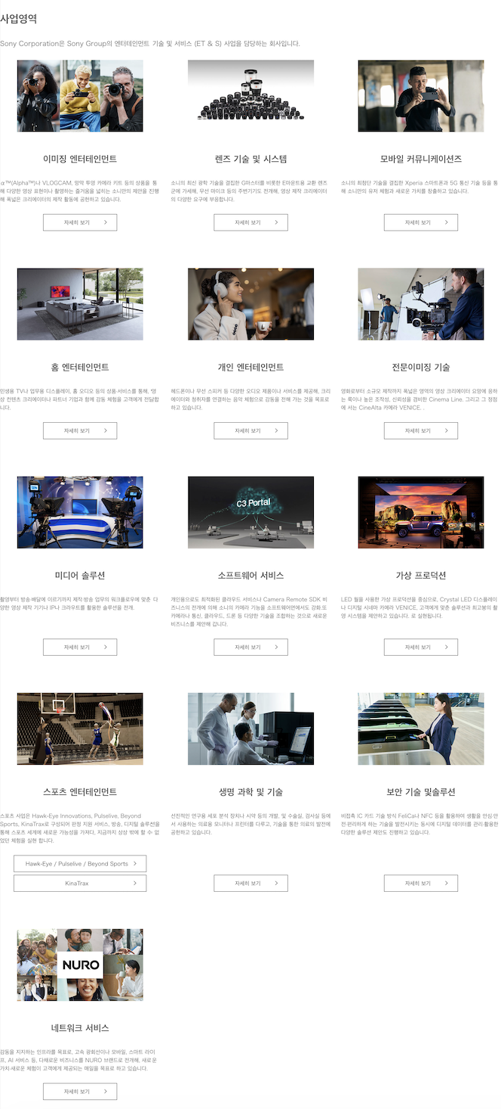
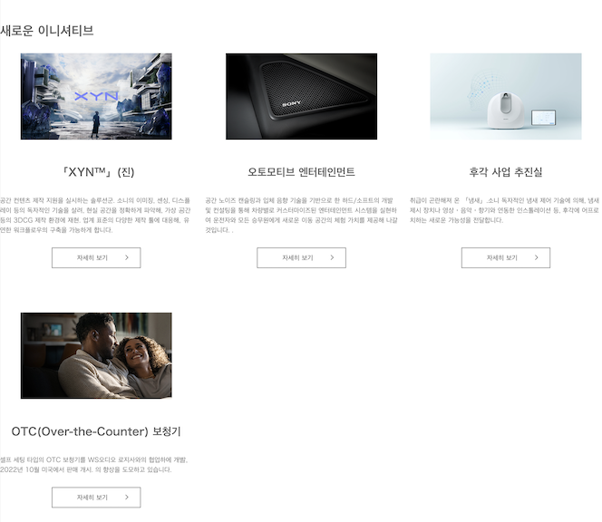

- 연간결산서
https://www.sony.com/ja/SonyInfo/IR/library/presen/er/pdf/23q4_sony.pdf (2024)
https://www.sony.com/ja/SonyInfo/IR/library/presen/er/pdf/22q4_sony.pdf (2023)

- 사업보고서
https://www.sony.com/ja/SonyInfo/IR/library/corporatereport/CorporateReport2024/ (통합보고서)

- 회사비젼, 경영자 인사말
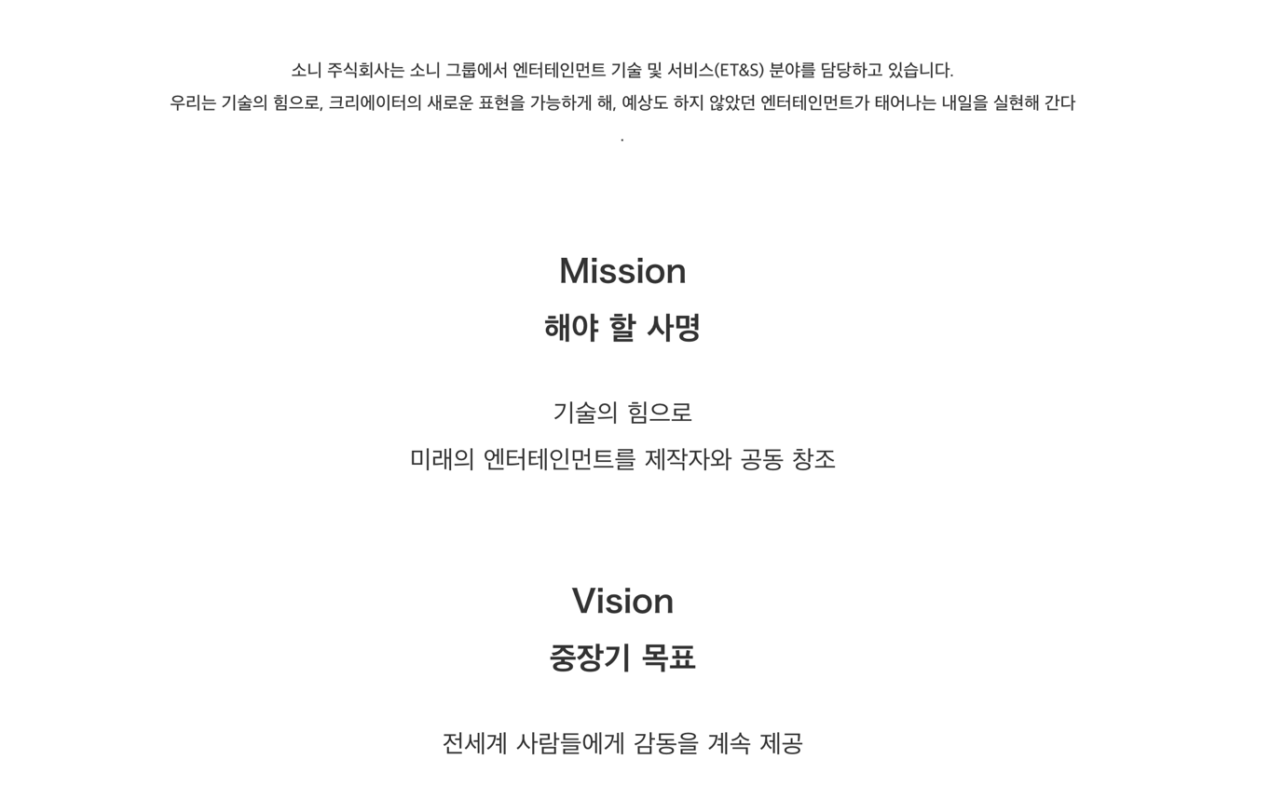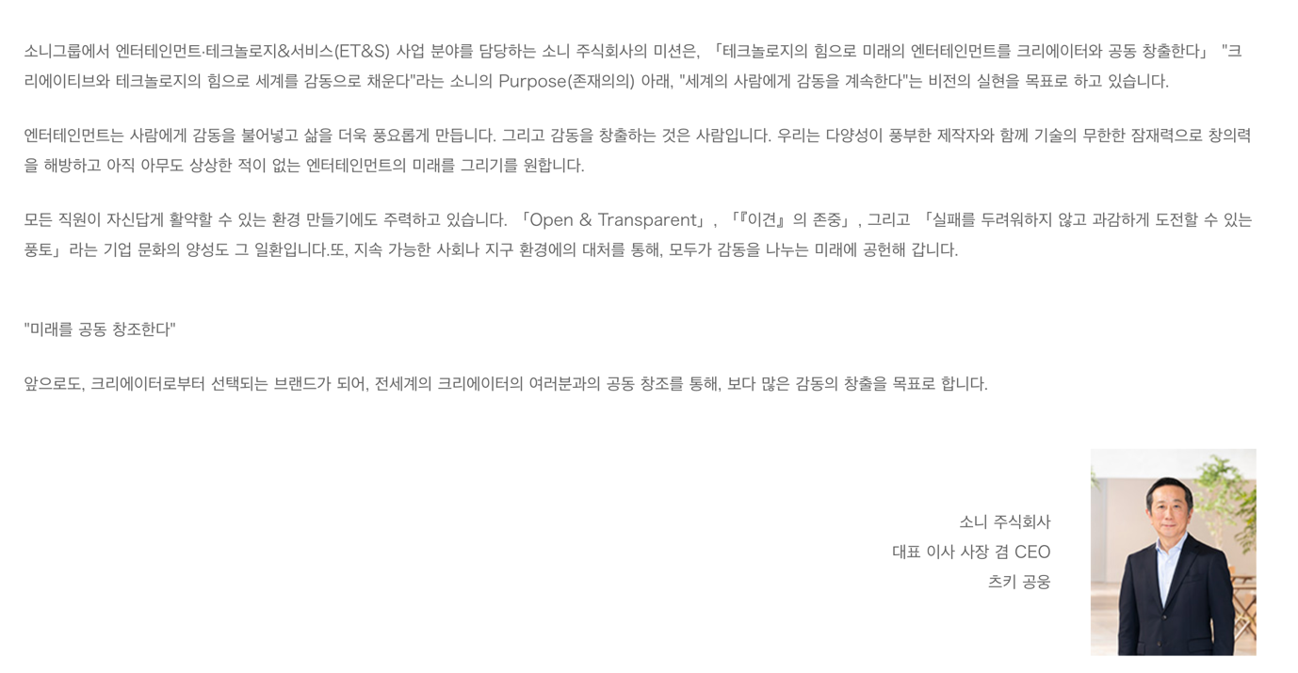

- 평판
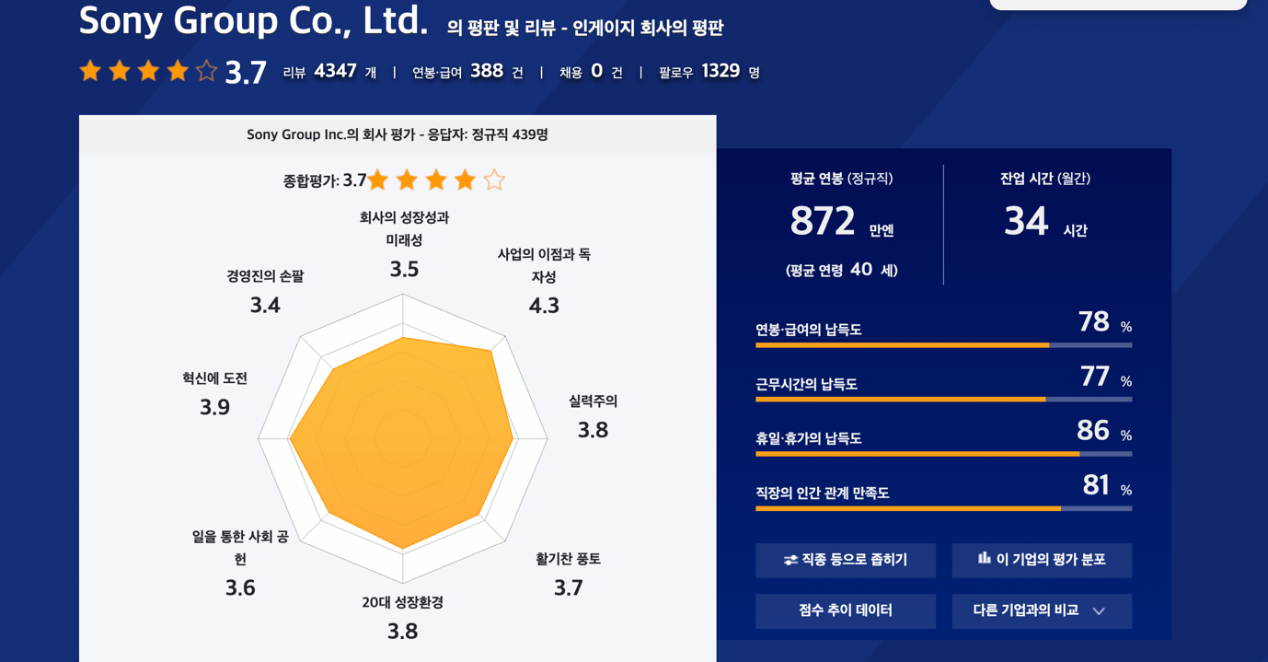

- 채용정보
